EJA - ENSINO DE JOVENS E ADULTOS SIBILA PARISOTTO
Treze Tílias, ........... de ...................................de 2020.
Diretora: Nelceni Surdi.
Professora: Fabiana Barbosa
Aluno(a)...........................................................................

- Segue atividades para primeira semana de “isolamento social”( 06 de abril à 13 de abril).
- Copiar e resolver no caderno.
- Não esquecer de colocar a data.
- Bons Estudos!

- COM AJUDA DE UM FAMILIAR LEIA O TEXTO ABAIXO, DEPOIS COPIE NO CADERNO SEGUINDO AS ORIENTAÇÕES PASSADA NO GRUPO E ILUSTRE ( DESENHE):

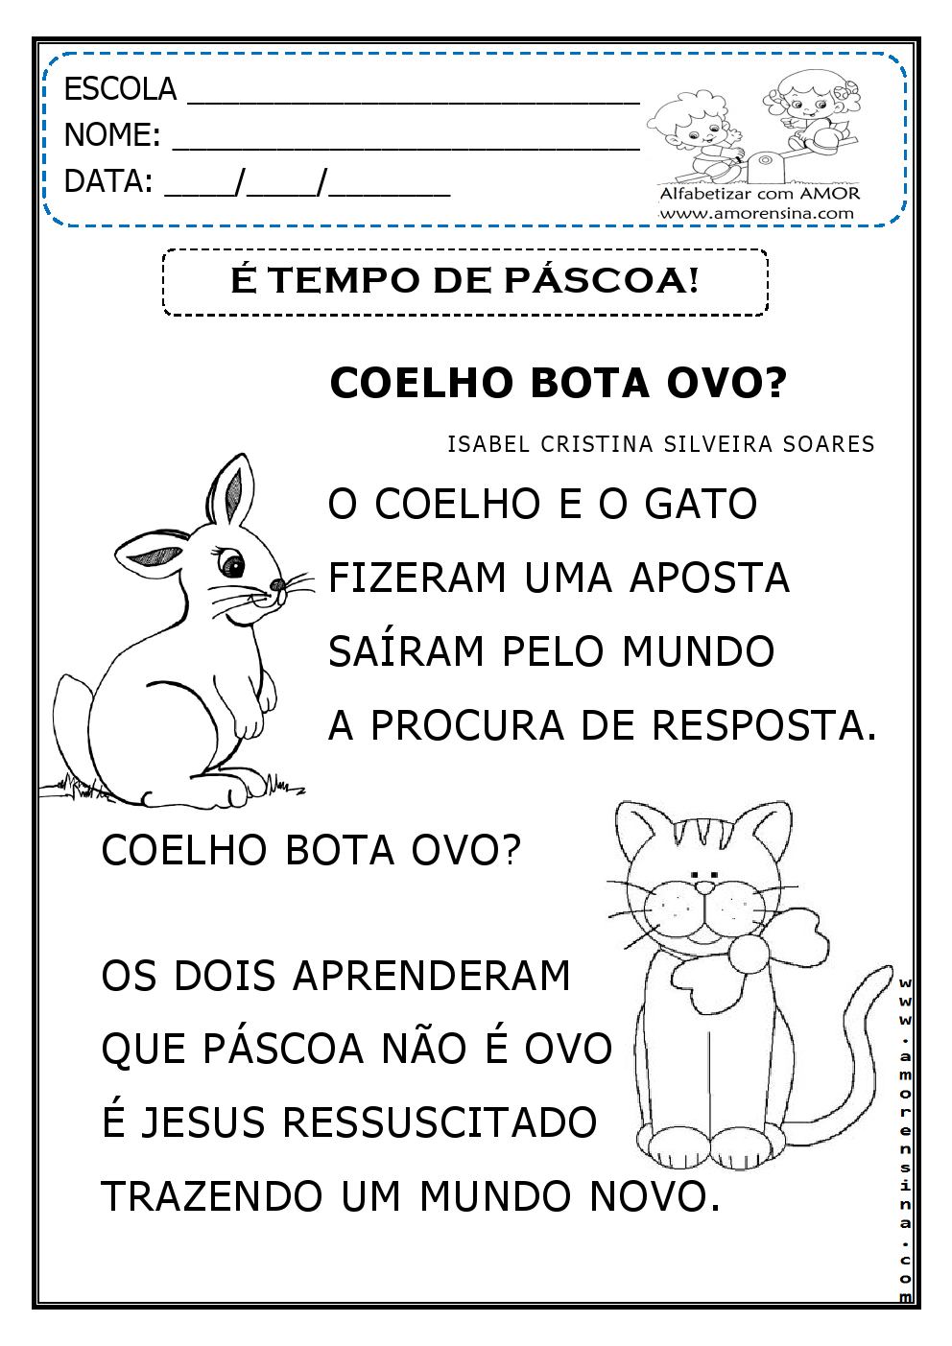
- RETIRE DO TEXTO UMA PALAVRA QUE INICIE COM A LETRA:

- B= ___________________________________________________________________

- C= ___________________________________________________________________

- G= ___________________________________________________________________

- J= ____________________________________________________________________

- DESENHE ABAIXO O QUE SE PEDE:

1 DÚZIA DE OVOS DE PÁSCOA | 1 DEZENA DE CENOURA

- RESOLVA AS ADIÇÕES ABAIXO:

